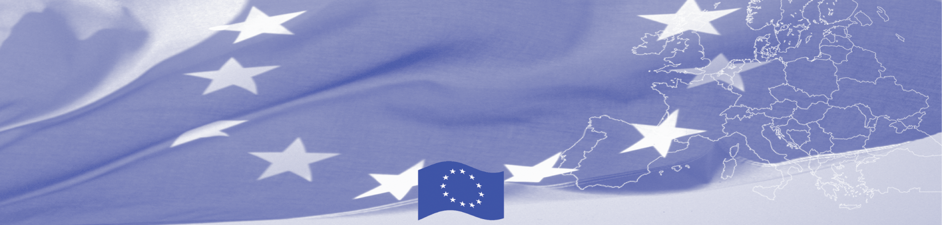
Comunicat de Presă
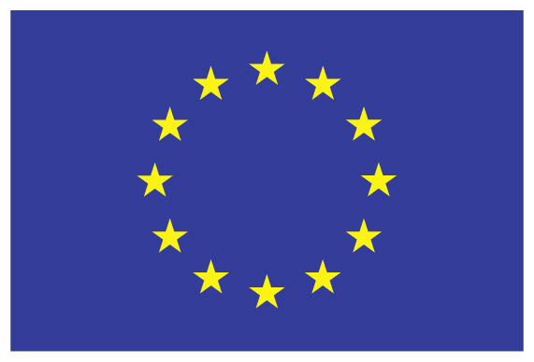

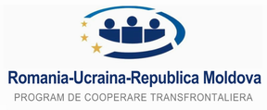
Granite comune. Solutii comune
Programul Operational Comun Romania - Ucraina– Republica Moldova 2007-2013 este finantat de Uniunea Europeana prin intermediul Instrumentului European de Vecinatate si Parteneriat si co-finantat de statele participante in program
www.ro-ua-md.net

Botosani, 20.02.2012

Parteneriat pentru dezvoltare ocupationala în context transfrontalier

În cadrul Programului Operational Comun Romania – Ucraina - Republica Moldova 2007-2013, Prioritatea 3 - Actiuni „People to People co-operation ”, licitatia 1, Grupul Scolar de Cooperatie Botosani a finalizat implementarea proiectului „Schimburi educaţionale transfrontaliere in domeniul profesional”, prin contractul MIS ETC 738, având partener Directia Generala Invatamant, Tineret si Sport Glodeni– Republica Moldova.
Perioada de implementare a proiectului a fost 26 februarie 2011 - 25 februarie 2012.
Schimburile la nivelul şcolilor au fost considerate esenţiale in implementarea proiectului, ele incluzand schimburi între profesori si formatori, iniţiative de dezvoltare a cursurilor comune şi iniţiative curriculare comune, schimburi între specialiştii din domeniul educaţional care au condus la perspectiva recunoaşterii comune a diplomelor sau a certificatelor de formare, actiuni dedicate atat domeniului privind educatia tinerilor cat si pentru educatia adultilor.
Obiectivul specific al proiectului s-a adresat nevoilor comune ale regiunilor eligibile, activitatile fiind implementate în spiritul parteneriatului, cu organizaţii sau instituţii similare pe baza schimbului de experienţă cu partenerii de dincolo de graniţă, colaborând pentru a rezolva probleme comune, concomitent cu dezvoltarea unui potenţial comun de colaborare pe termen lung.
Proiectul a avut in vedere de asemenea dezvoltarea de parteneriate intre furnizorii de formare profesionala din aria eligibila a proiectului si asigurarea durabilitatii prin crearea unei retele extinse de colaborare. Membrii retelei extinse a parteneriatului au contribuit la implementarea proiectului, au dezvoltat nivele de cunostinte referitor la metodologia specifica de implementare a proiectelor cu finantare europeana si au dezvoltat cunostinte detaliate despre membrii componenti ai retelei, facilitand dezvoltarea de proiecte transfrontaliere in perioada imediat urmatoare.
Proiectul a avut de asemenea in vedere cunoasterea traditiilor mestesugaresti de cãtre elevii parteneriatului din raionul Glodeni din Republica Moldova si judetul Botosani din Romania– viitoare profesii din domeniul turistic, a sprijinit realizarea unor manifestari transfrontaliere concretizate in simpozioane tematice, expozitii culinare, programe artistice si, nu in ultimul rand a asigurat promovarea prin brosuri a ofertei de educatie profesionala ale partenerilor de proiect.

Persoana de contact :
*Molocea Antoneta – director, Grupul Scolar de Cooperatie Botoşani, Romania (tel /fax: 0040231 513982, E-mail: antonetamolocea@yahoo.com), manager proiect.

Acest proiect este finanţat de Uiniunea Europeană prin Instrumentul European de Vecinătate şi Parteneriat

Autoritatea Comuna de Management

Ministerul Dezvoltării Regionale şi Turismului, România
Tel: 0040372111332
Fax: 0040372111456
Proiect implementat
de Grupul scolar de cooperatie Botosani
Adresa : Str. Calea Nationala, nr.123, Botosani, Romania
Tel: 0040231 513982
Fax: 0040231 513982
Uniunea Europeană este constituită din 27 state membre care au decis să-şi unească treptat cunoștințele, resursele şi destinele. Pe parcursul a 50 de ani de extindere teritorială au construit împreună o zonă de stabilitate, democraţie şi dezvoltare durabilă, păstrând totodată diversitatea culturală şi libertăţile individuale.

Uniunea Europeană s-a dedicat ideii de împărtăşire a realizărilor şi valorilor cu statele din afara graniţelor sale.

Comisia Europeană este organul executiv al UE.

